1. Junginys arba farmaciniu požiūriu priimtina jo druska pagal I formulę:
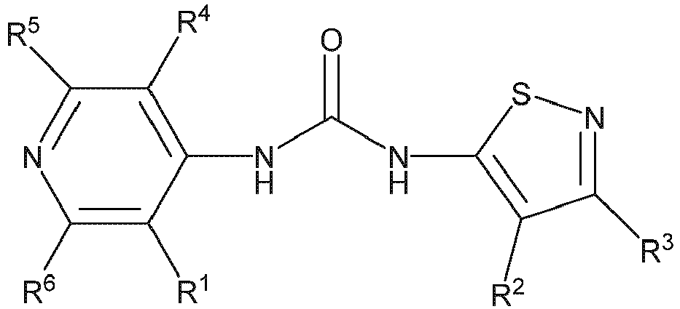
kurioje:
R¹ yra atrinktas iš vandenilio, amino ir hidroksilu pakeisto C₁₋₂alkilo;
R² yra vandenilis;
R³ yra atrinktas iš C₁₋₂ alkilo ir halogenu pakeisto C₁₋₂alkilo;
R⁴ yra vandenilis;
R⁵ yra atrinktas iš vandenilio ir halogeno; ir
R⁶ yra atrinktas iš vandenilio ir halogeno.

2. Junginys arba farmaciniu požiūriu priimtina jo druska pagal 1 punktą, kuriame:
R¹ yra atrinktas iš vandenilio, amino ir hidroksimetilo;
R² yra vandenilis;
R³ yra atrinktas iš metilo, difluormetilo ir trifluormetilo;
R⁴ yra vandenilis;
R⁵ yra atrinktas iš vandenilio, chloro ir fluoro; ir
R⁶ yra atrinktas iš vandenilio ir fluoro.

3. Junginys pagal 2 punktą arba farmaciniu požiūriu priimtina jo druska, atrinkti iš:
Ir
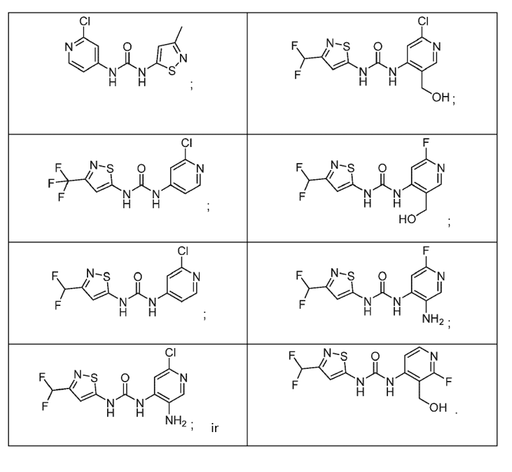
4. Junginys pagal 3 punktą, kurio struktūra:
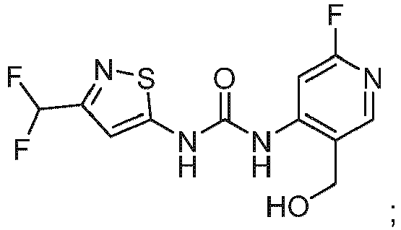
arba jo farmaciniu požiūriu priimtina druska.

5. Farmacinė kompozicija, apimanti junginį pagal bet kurį iš punktų nuo 1 iki 4, arba farmaciniu požiūriu priimtiną jo druską ir vieną arba daugiau farmaciniu požiūriu priimtinų nešiklių.

6. Farmacinis derinys, apimantis junginį pagal bet kurį iš punktų nuo 1 iki 4, arba farmaciniu požiūriu priimtiną jo druską ir vieną arba daugiau terapiniu požiūriu aktyvių medžiagų.

7. Farmacinis derinys pagal 6 punktą, kur minėta viena arba daugiau terapiniu požiūriu aktyvių medžiagų yra nepriklausomai atrinktos iš priešvėžinių medžiagų, priešalerginių medžiagų, antiemetikų, skausmą malšinančių priemonių, imunomoduliatorių ir citoapsauginių medžiagų.

8. Junginys pagal bet kurį iš punktų nuo 1 iki 4 punktų arba farmaciniu požiūriu priimtina jo druska, skirtas naudoti kaip vaistas.

9. Junginys pagal bet kurį iš 1–4 punktų arba farmaciniu požiūriu priimtina jo druska, skirta naudoti gydant BRM sąlygojamą ir (arba) BRG1 sąlygojamą sutrikimą arba ligą, kur BRM sąlygojamas ir (arba) BRG1 sąlygojamas sutrikimas arba liga yra solidinis navikas, leukemija arba limfoma.

10. Junginys, skirtas naudoti pagal 9 punktą, kur minėtas sutrikimas arba liga yra atrenkama iš nesmulkialąstelinės plaučių karcinomos, plaučių adenokarcinomos, plaučių karcinomos, didžiųjų ląstelių plaučių karcinomų, nesmulkialąstelinės plaučių karcinomos, plaučių plokščialąstelinės karcinomos, smulkialąstelinio plaučių vėžio, odos melanomos, desmoplastinės melanomos, akies kraujagyslinio dangalo melanomos, kiaušidės smulkialąstelinės karcinomos (hiperkalceminio tipo), kiaušidžių rabdoidinio naviko, odos plokščialąstelinės karcinomos, gliomos, gimdos karcinosarkomos, gimdos endometrinės karcinomos, kiaušidžių serozinės cistadenokarcinomos, šlapimo pūslės urotelinės karcinomos, pirminės centrinės nervų sistemos limfomos, stemplės karcinomos, šlapimo pūslės vėžio, šlapimo pūslės vėžio plazmacitoidinio varianto, skrandžio adenokarcinomos, adenoidinės cistinės karcinomos, limfoidinės neoplazmos difuzinės didžiųjų B ląstelių limfomos, kasos vėžio, storosios žarnos adenokarcinomos, cholangiokarcinomos, sarkomos, galvos ir kaklo vėžio, gimdos kaklelio ir vidinės gimdos kaklelio dalies vėžio, meduloblastomos, odos T ląstelių limfomos, kepenų hepatoceliulinės karcinomos, inkstų papiliarinių ląstelių karcinomos, krūties vėžio, mantijos ląstelių limfomos, tulžies pūslės karcinomos, sėklidžių lytinių ląstelių vėžio, inkstų ląstelių skaidriųjų ląstelių karcinomos, prostatos vėžio, vaikų Evingo sarkomos, timomos, inkstų chromofobo, inkstų neskaidriųjų ląstelių karcinomos, feochromocitomos ir paragangliomos, skydliaukės vėžio, piktybinio periferinio nervo apvalkalo naviko, neuroendokrininio prostatos vėžio, galvos ir kaklo plokščialąstelinės karcinomos, antinksčių žievės karcinomos, odos plokščialąstelinės karcinomos, sėklidžių lytinių ląstelių vėžio, glioblastomos, daugiaformės glioblastomos, Evingo sarkomos, skaidrių ląstelių inkstų ląstelių karcinomos, neuroblastomos, difuzinės didžiųjų B ląstelių limfomos, ūminės mieloidinės leukemijos, lėtinės limfocitinės leukemijos, dauginės mielomos, piktybinių rabdoidinių navikų, epitelioidinių sarkomų, paveldimos švanomatozės, inkstų meduliarinės karcinomos, sinovinės sarkomos ir meningiomos.

